ŽILINSKÁ UNIVERZITA V ŽILINE
FAKULTA RIADENIA A INFORMATIKY



PROJEKT
Študijný program: informačný manažment

Tomáš Orieščik

Využitie IT v športe – zamerané na tréning

Žilina, 2023

úvod
Svet športu sa v priebehu rokov neustále mení a využívanie technológií v tejto oblasti ovplyvnili mnohé športy. Športový tréning je kľúčovým faktorom pre dosiahnutie úspechu v akejkoľvek športovej disciplíne. Tréneri a športovci sa vždy snažia nájsť spôsob, ako optimalizovať svoje tréningové programy a zlepšiť svoju výkonnosť. V súčasnosti sa stále častejšie používajú moderné technológie a aplikácie, ktoré môžu pomôcť trénerom a športovcom dosiahnuť svoje ciele rýchlejšie a efektívnejšie.
Aj autor práce má už určité nadobudnuté skúsenosti s využívaním informačných technológií v športe ako sú napr. využívanie inteligentných športových hodiniek na zaznamenávanie jeho športových aktivít, na základe, ktorých môže sledovať svoju výkonnosť, výsledky a ďalej prispôsobovať svoj tréning. Túto možnosť využíva najmä s prepojením aplikácie Strava, ktorú je možné vnímať aj ako „športovú sociálnu sieť“, kde sa dá podeliť o svoje aktivity a výsledky s kýmkoľvek, kto túto aplikáciu Strava využíva a v práci bude bližšie priblížená. V práci bude priblížený pojem informačné technológie a ich definícia, aké technológie sa dnes využívajú v športe a načo sa zameriavajú. Ďalej budú priblížené rôzne aplikácie a technológie, s ktorými sa už autor mal príležitosť stretnúť ako napr. KilterBoard, ale aj s takými, ktorými sa nestretol a zohrávajú v odvetví športu dôležitú rolu napr. umelá inteligencia a virtuálna realita.
Táto práca sa konkrétne zameriava na využívanie informačných technológií v oblasti športu zameranom na tréning a na to, ako môžu byť tieto nástroje využité na zlepšenie výkonnosti a dosiahnutie lepších výsledkov. Práca taktiež skúma výhody a nevýhody informačných technológií využitých v športe a analyzuje vplyv týchto technológií na športový tréning a výkonnosť.

Informačné technológie
Výraz informačné technológie pochádza z článku z roku 1958 uverejneného v Harvard Business Review. Jeho autori Harold J. Leavitt a Thomas L. Whisler definovali niekoľko typov informačných technológií: (Gerhson, online, 2022)
- Techniky na rýchle spracovanie informácií,
- Využitie štatistických a matematických modelov na rozhodovanie,
- Simulácia myslenia vyššieho rádu prostredníctvom počítačových programov.
(Gartner, online, 2023) definuje IT ako spoločný pojem pre celé spektrum technológií na spracovanie informácií vrátane softvéru, hardvéru, komunikačných technológií a súvisiacich služieb. (Nelson, online, 2022) definuje IT ako používanie počítačov a iných zariadení na generovanie, spracovanie, ochranu alebo výmenu akejkoľvek formy elektronických údajov. (Kumari, online, 2020) hovorí o IT, ako využívanie počítačov na zhromažďovanie, ukladanie alebo manipuláciu s akýmikoľvek informáciami.
Informačné technológie dnes označujú všetko, na čo podniky využívajú počítače. Informačné technológie vytvárajú komunikačné siete pre spoločnosť, chránia údaje a informácie, vytvárajú a spravujú databázy, pomáhajú zamestnancom riešiť problémy s ich počítačmi alebo mobilnými zariadeniami alebo vykonávajú množstvo iných prác na zaistenie efektívnosti a bezpečnosti podnikových informačných systémov. (Gerhson, online, 2022)
Z pohľadu autora je možné vnímať IT ako technológie a nástroje, ktoré umožňujú spracovanie, ukladanie, prenos a správu informácií. IT zahŕňa široké spektrum hardvérových a softvérových riešení, ktoré majú vplyv na všetky oblasti spoločnosti (hospodárstvo, vláda, vzdelávanie,..., šport) a ich rozvoj priniesol veľkú transformáciu v týchto oblastiach.

Technológia v športe
Technológia v športe hrá kľúčovú úlohu pri napredovaní vo všetkých odvetviach športu. Neustále rozvíjanie technológií pomáha všetkým odvetviam športu prekonať obmedzenia ľudského výkonu. Vzhľadom na tempo a výsledky technologického rozvoju je čoraz viac športovcov nútených získať konkurenčnú výhodu vo svojom príslušnom športe. (thesportsschool.com, online, 2023)
Oblasť zameraná na športový výkon je pravdepodobne najviac ovplyvnená technológiou, pretože v tomto odvetví sa vždy hľadali práve technológie, ktoré by mohli pomôcť pri zvyšovaní športového výkonu. Táto kategória sa zameriava na športovcov, ich trénerov, technický personál, silový a kondičný personál. Okrem nich analýzu herného a tréningového výkonu využívajú ďalšie zainteresované strany, ako napr. hľadači talentov, ktorých úlohou je nájsť nových potenciálnych športovcov do tímu. (Rathonyi a kol., online, 2018)
Vďaka čoraz častejšiemu využívaniu IoT technológií, ako sú snímače, nositeľné zariadenia a analytické nástroje v športe, je možné získať rôzne druhy údajov (výkonnosť športovcov a tímov), ktoré sú čoraz dostupnejšie, sledovateľnejšie a viditeľnejšie pre športovcov, trénerov, a aj pre verejnosť. (Rathonyi a kol., online, 2018)
Použitie akcelerometrov, gyroskopov, magnetometrov, GPS umožňuje získať údaje, ktoré sú veľmi užitočné pri analýze výkonu, čím sa predchádza tráveniu veľkého množstva času analýzou videozáznamov, ako sa to robilo predtým. Hlavnou výhodou týchto nástrojov sú napr. ich veľmi malé rozmery aby ich športovci mohli nosiť bez minimálnych prekážok pri klasických činnostiach a pohyboch počas tréningov. Nositeľné zariadenia sú v súčasnosti pre športovcov ešte dôležitejšie. Na zhromažďovanie informácií na analýzu sledujú všetko od srdcovej frekvencie športovca až po telesnú chémiu. Špecializované nositeľné zariadenia pre boxerov, basketbalistov alebo volejbalistov, ktorí počas tréningu napr. veľa skáču cez švihadlo, im pomáhajú merať a zlepšovať ich výkon. (Rathonyi a kol., online, 2018)
Podľa (Rathonyi a kol., online, 2018) existujú tri hlavné oblasti použitia technológií v športe zameraných na výkon, ktoré sa líšia najmä konečnosťou a cieľom použitia:
- meranie výkonnosti,
- vzdelávanie,
- zdravotníctvo a rehabilitácia.
Na základe týchto údajov, ďalších naštudovaných rôznych odborných článkov o tréningu v športe a dlhoročných skúsenosti autora v oblasti športu, sú podľa autora v dnešnej dobe informačné technológie v športe zameraných na tréning veľmi rozšírené a všestranné, využívané pri mnohých procesoch najmä pri procese zberu dát, ich analýzy (športového výkonu), ktoré sú následne komunikované trénerom, športovcom alebo poradcom, a vďaka nim je možné tvoriť konkrétne personalizovaný tréning pre určitého športovca. Ide napr. o:
- Meranie, sledovanie výkonu a kondície
- Analýza pohybu a techniky
- Zdravotné aplikácie, monitorovanie zranení
- Zdieľanie tréningových programov
- Virtuálna realita
- Umelá inteligencia

Meranie, sledovanie výkonu a kondície
Podľa autora meranie a sledovanie výkonu a kondície sú najzakladanejšie a najbežnejšie funkcie informačných technológií v športe. Dnes sú smartfón alebo smarthodinky bežnou výbavou každého človeka, a práve preto, ich aj hobby športovci môžu využívať. Aplikácie ako napr. Strava, vďaka týmto zariadeniam umožňujú jednoduché meranie a sledovanie výkonu. Keď si človek ide napr. zabehať alebo zajazdiť na bicykli, jednoducho zapne telefón, zapne GPS, zapne si danú aplikáciu a môže začať. Už len použitím mobilného telefónu ide získať základné informácie o podanom výkone používateľa, ako je vidieť na Obrázok 1. Či už je to presné zaznamenanie absolvovanej trasy, jej dĺžka, prevýšenie, profil (stúpanie, klesanie), priemerná rýchlosť, maximálna rýchlosť, čas, alebo konkrétna rýchlosť v konkrétnom stúpaní alebo klesaní. Toto všetko sú štatistické údaje, ktoré sú umožnené získať smartfónom a v bezplatnej verzii aplikácie Strava. Už na základe nich môže aj laik merať a sledovať svoj výkon, porovnávať ho s predchádzajúcimi a prispôsobovať si svoj tréning alebo aktivity.
Ďalšie funkcie, ktoré sú poskytnuté, sú napr. tzv. segmenty. Segment, je zadefinovaná určitá časť trasy zadefinovaná určitým používateľom, ktorý je potom možné bližšie špecificky pozorovať, zaznamenávať na ňom podaný výkon a prípadne sa zlepšovať. Strava poskytuje sledovanie časov na týchto segmentoch, takže používateľ môže vidieť, či sa napr. za posledných 10 jázd konkrétnym segmentom zlepšil alebo nie, prípadne sa porovnať s ďalšími používateľmi, ktorí týmto úsekom prešli, atď. Pre lepšie znázornenie a pochopenie je na Obrázok 2 priblížený pohľad na zaznamenávanie segmentov a ich možnosti s aktivity autora, ktorá bola zobrazená na Obrázok 1 a sú poskytnuté používateľom aplikácie Strava.
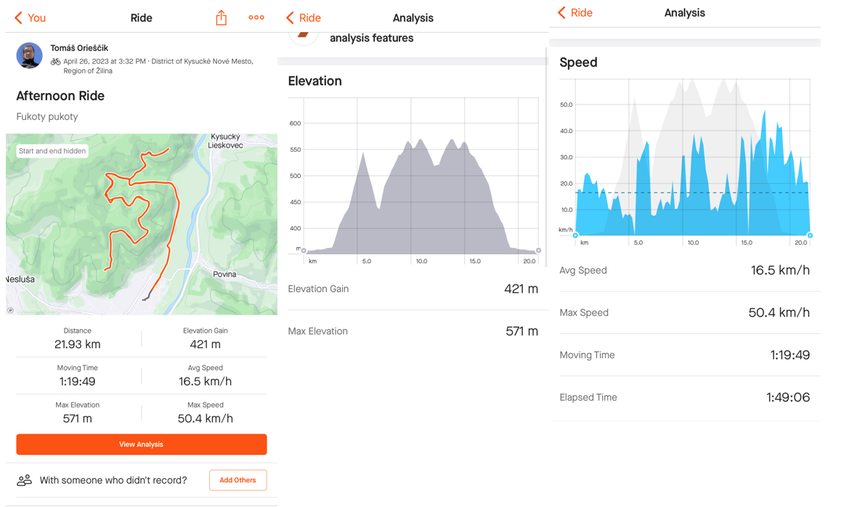
Obrázok 1 Aplikácia Strava
Zdroj: vlastné spracovanie, 2023
Segment sa dá zadefinovať pre konkrétny šport (bicykel, beh, turistika, skialp...), poskytuje jeho presné parametre ako dĺžka, percentuálne prevýšenie a celkové prevýšenie, čím dáva výborný priestor pre detailne meranie a sledovanie výkonu športovca.
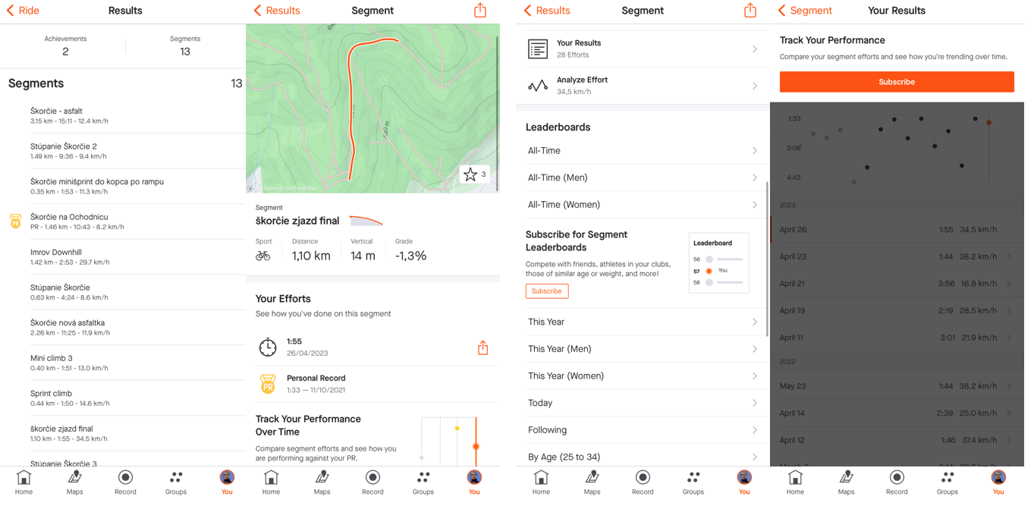
Obrázok 2 Strava Segmenty
Zdroj: vlastné spracovanie, 2023
Zapojením smart hodiniek je možné získať ďalšie údaje, ktoré sa spájajú zo spomínanými funkciami na Obrázok 1 a Obrázok 2, napr. tep srdca v jednotlivých častiach aktivity alebo pri určitej rýchlosti, stúpaní, klesaní, pozorovať tepové zóny (ako je zobrazené na Obrázok 3) a teda podľa nich riadiť, prispôsobovať a usmerňovať tréning.
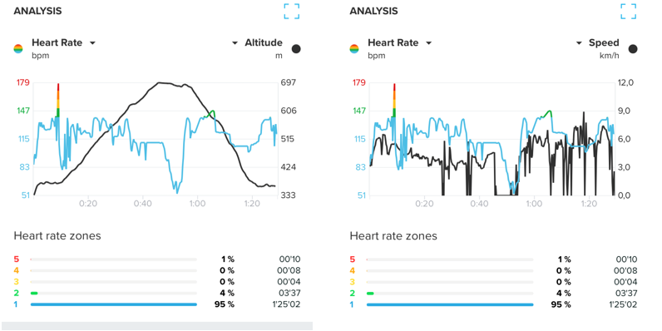
Obrázok 3 Analýza frekvencie srdca s nadmorskou výškou a rýchlosťou
Zdroj: vlastné spracovanie, 2023
V rámci merania a sledovania výkonu a ako funguje telo športovca prinášajú detailný pohľad práve nositeľné zariadenia a technológie, ktoré je možné nosiť či už na ihrisku alebo mimo neho pomocou senzorov umiestnených v zariadeniach, na tele alebo v „inteligentnom oblečení“. V závislosti od typu použitého výstroja, to môžu športovci a tréneri využiť na zhromažďovanie rôznych typoch údajov, ktoré sú prenášané do počítačov, mobilov a tabletov, čo poskytuje dôležité údaje v reálnom čase. (onlinemasters.ohio.edu , online, 2020; Roda, online, 2023)
Nositeľné inteligentné športové produkty označujú digitálne produkty, ktoré môžu mať formu doplnkov alebo oblečenia. Sú navrhnuté tak, aby využívali moderné informačné siete a rôzne senzorové technológie na zaznamenávanie rôznych životne dôležitých údajov na sledovanie celkového fyzického stavu organizmu. Vznik nositeľných inteligentných športových produktov je výsledkom dopytu ľudí po vedeckom cvičení a inteligencii produktov. Stanú sa preto veľkým prielomom v oblasti na zlepšenie kvality života ľudí a integráciu športových aktivít a umelej inteligencie. (Zou, online, 2021)
Dizajnový model nositeľných zariadení založených na umelej inteligencií pochádza z vývoja internetu. Hardvérovým jadrom sú rôzne senzory fyziologických informácií a nositeľné technológie, zatiaľ čo základnými technológiami na softvérovej úrovni sú bezdrôtový sieťový prenos a štatistické spracovanie údajov. Táto technológia zahŕňa senzory, multimediálne a bezdrôtové komunikačné technológie, ktoré umožňujú snímanie a spätnú väzbu a interaktívne zážitky pre základné pohyby ľudského tela. Dokáže zbierať ľudské fyziologické parametre počas celého procesu fyzického tréningu a môže športovcom poskytnúť praktické rady prostredníctvom systému analýzy veľkých dát. Napríklad inteligentné nositeľné hodinky (Obrázok 4) dokážu presne merať špecifiká používateľov pri cvičení, ako je srdcová frekvencia. (Zou, online, 2021)

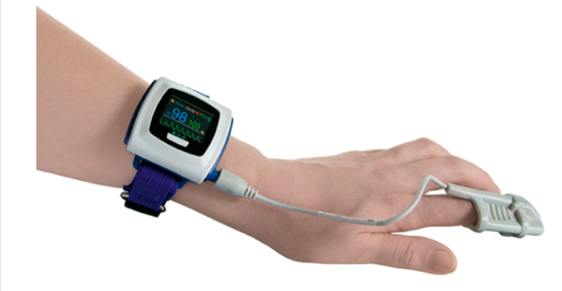
Obrázok 4 Inteligentné hodiny
Zdroj: Zou, online, 2021
Správa o výskume nositeľných zariadení, ktorú vydala Čínska akadémia informačných a komunikačných technológií, poukazuje na to, že veľkosť trhu inteligentných nositeľných produktov v Číne v roku 2015 dosiahla 12,5 miliardy juanov s mierou rastu až 471 %. Rýchly rozvoj nositeľných produktov umelej inteligencie po svete boli trendom rozvoja internetu vecí. Nositeľné zariadenia s umelou inteligenciou majú preto pomerne širokú trhovú perspektívu a obrovský rozvojový potenciál v oblasti moderného športového odvetvia. (Zou, online, 2021)
Technológie dokážu sledovať všetko od srdcovej frekvencie, zaťaženia konkrétnych svalových skupín, dýchania až po hydratáciu a teplotu. Analýza týchto údajov poskytuje presne merať výkon a vidieť, kde je priestor na zlepšenie športovca a na čo sa zamerať, ako sa zmenila technika alebo zistiť príznaky únavy a analýzu rizík zranenia. Tiež sa zameriavajú na pomoc športovcom pri rozvíjaní a udržiavaní zdravých spánkových návykov a sú schopné určiť, kedy sú dosiahnuté určité štádia spánku. Analýzou údajov je následne možné zistiť, ako spánok ovplyvňuje telo športovca. Mnoho tímov v NFL, NBA a iných športových ligách využíva zariadenia na sledovanie spánku na doladenie tréningových plánov a rozvrhu športovca. (onlinemasters.ohio.edu , online, 2020; Roda, online, 2023)

Analýza pohybu a techniky
Pri analýze pohybu a techniky je možné využiť viacero rôznych technológií. Jednou z nich sú napr. optické (značkové) systémy, kde infračervené kamery a reflexné značky zachytávajú pohyb športovca, ako je znázornené na Obrázok 5. Optické sledovanie poskytuje najpresnejšiu a najhlbšiu analýzu pohybu pre športovcov všetkých športov a úrovní zručností. Pripevnením malých reflexných značiek na kľúčové kĺby a segmenty športovca (ako je vidieť na Obrázok 5) kamery zistia ich polohu v 3D priestore a použijú tieto údaje na vytvorenie avatara pre športovca na základe ich jedinečnej veľkosti a rozmerov. Každý pohyb je zaznamenaný rýchlosťou 360 snímok za sekundu, z každého uhla, s úžasnou čistotou a rozlíšením. Vďaka prenosnému systému sa táto technológia môže uplatniť takmer kdekoľvek a získať rôzne zručnosti v prostredí podobnom hre. To má obrovský vplyv na výsledky, pretože toto prostredie generuje najvernejšiu mechaniku športovca, keď je na ihrisku alebo v teréne. (gearssport.com, online, 2023)
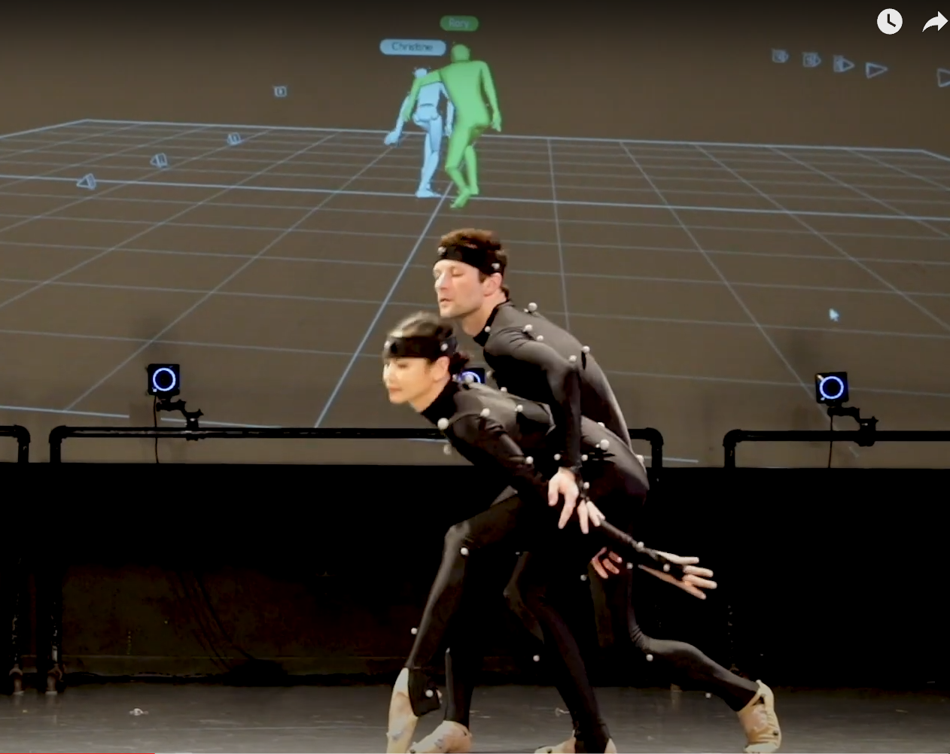
Obrázok 5 Optické značkové systémy
Zdroj: youtube.com, online, 2020
Každý športovec je jedinečný a má vlastné špecifické vlastnosti v antropometrií, koordinácií a sile, ktoré ovplyvňujú ich výkony. Avšak, aj napriek týmto rozdielom majú úspešní športovci približne rovnaký koordinačný vzorec a metodiku prenosu energie pre dosiahnutie najlepšieho výkonu. Toto nie je viditeľné voľným okom, ale technológia 3D snímania pohybu môže zachytiť tieto pohyby, a tak pomôcť trénerom a športovcom porozumieť ich pohybu a dosiahnuť konzistentné výsledky. (gearssport.com, online, 2023)
Autor práce sa domnieva, že práve táto technológia by pri správnej implementácií mohla potenciálne vysoko ovplyvniť výkon pri športovom lezení a skalnom lezení, ktoré je často zamerané na špecifické pohyby a konkrétne malé detaily v ich prevedení. Pomocou optických systémov by bolo možné konkrétny špecifický pohyb zdokumentovať, analyzovať, tým vyhodnotiť správne a úspešné pohybové vzorce, ktoré by sa špecializovaným tréningom a simuláciou mohli naučiť, čím by sa daný lezecký problém mohol lepšie pochopiť, zvládnuť efektívnejšie a naučiť za rýchlejší čas.
Potvrdzuje to aj príklad od (onlinemasters.ohio.edu, online, 2020), kde sa hovorí o tom, ako plavci implementovali senzory do svojich tréningov pre rozšírenie bežných meraných metrík a sústreďovali sa na zmapovanie pohybov, ako sú rýchlosť otáčania, uhol ponoru, pohyb nôh a hydrodynamiku. Pozorovanie týchto konkrétnych detailných pohybov je prelomové a umožňuje tak trénerom a športovcom zdokonaliť ich pohyb. Často je progres výkonu v milisekundách, avšak práve tieto milisekundy, môžu znamenať víťazstvo.

Zdravotné aplikácie, monitorovanie zranení
Jedným z najdôležitejších vedľajších produktov technológií v športovom tréningu je, že počet zranení sa výrazne znížil, je ich možno identifikovať oveľa skôr a zároveň sa znížil čas potrebný na regeneráciu. Sledovaním výkonu, analýzou pohybu a zlepšovaním komunikácie medzi zainteresovanými stranami sú zložky, ktoré pomáhajú vytvárať prostredie menej náchylné na zranenia a teda k ich lepšej prevencií. S využitím napr. technológie na snímanie pohybu je pre lekárov a fyzioterapeutov oveľa jednoduchšie zistiť, kedy športovec používa svaly nesprávnym spôsobom, kedy jeho pohyby vykazujú úroveň únavy alebo kedy chýba symetria, pohyb, svalová sila, flexibilita a mechanika medzi oboma stranami tela. To všetko sú významné riziká zranenia športovca. Preto je dôležité aktívne monitorovanie. Týmto spôsobom je možné pripraviť programy a tréningové plány na mieru, aby sa znížilo riziko zranenia. Zároveň softvér na riadenie tréningu môže pomôcť športovcom, trénerom a lekárom pri monitorovaní všetkých aspektov tréningu, ako sú strava, energia, spánok atď. (onlinemasters.ohio.edu, online, 2020; sporttomorow.com, online, 2020)
Autor práce si myslí, že práve zdravie a regenerácia je jedným z najdôležitejších aspektov športovca, aby mohol ostať aktívny. Zo skúsenosti autora sú práve zdravie a regenerácia najčastejšie podceňované, najčastejšie u hobby športovcov, čím skracujú svoj najaktívnejší a najproduktívnejší čas v športe. Je dôležité, aby sa športovci nezameriavali len na svoj výkon a jeho zlepšovanie, ale aby vnímali aj túto stránku športu, rozširovali v nej vzdelanie a využívali dostupné technológie a aplikácie pre udržovanie svojho zdravia.

Zdieľanie tréningových programov
Podľa autora tréning a komunikáciu počas tréningu zlepšili rôzne dostupné aplikácie na smartfónoch a tabletoch, ale napr. aj YouTube. Vďaka pokroku v technológiách má takmer každý prístup k týmto aplikáciám, ktoré človeka vedú konkrétnymi cvičeniami, tréningovým plánom, pomáhajú a motivujú ho byť aktívny. Na YouTube je voľne dostupných mnoho tréningových videí, ktoré vedú športovca k tomu, ako vykonávať tréning sám, ako nastaviť intenzitu jeho tréningu, atď. Stačí nájsť video, pustiť a môže sa cvičiť.
Ide ale aj o vzťah tréner, športovec, kedy sú trénerovi ihneď dostupné údaje o športovcovi, ako vykonal svoj tréning, podrobná analýza jeho tréningu, podľa ktorej sa môže poskytnúť spätná väzba. Tieto údaje sú poskytnuté napr. cez smartfón športovca.
Autor využíva najmä zariadenia v lezeckom odvetví určené na lezecký tréning. Svojich žiakov a klientov vedie často práve cez tieto smart aplikácie a zariadenia, ktoré mu dávajú možnosť ich viesť aj pri menej často osobnom kontakte.
Napr. jednou z takýchto aplikácii je aplikácia Crimpd zobrazenou na Obrázok 6. V Crimpd sú pred definované jednotlivé špecifické cvičenia a tréningy pre lezenie, ktoré sú sprevádzané pomocou videa pre ich bezproblémové zvládnutie a vyhnutiu sa základným chybám. Nechýba opis, na čo si dať pozor, presné tréningové zhrnutie koľko sérií a opakovaní. To umožňuje trénerovi nastaviť tréning podľa toho, v akom tréningovom období a fáze sa so športovcom nachádzajú, na čo sa presne momentálne zameriavajú napr. vytrvalosť alebo maximálna sila, a podľa toho nastaviť tréning. Takto využíva autor práce bezplatnú verziu tejto aplikácie pri svojich žiakoch a klientov. Pri predplatení plnej verzie je možné dostať priamo špecializované tréningy od autorov aplikácie a byť pod ich odborným vedením. Autor práce si myslí, že toto je výborný spôsob, ako ľudí udržovať a motivovať do športu, pretože ľahkým spôsobom sú im dostupné rôzne cvičenia nielen z lezenia. Na platformách Android a iOS sa nachádza mnoho podobných aplikácií z rôznych odvetví a pre bežných ľudí je teda športový tréning oveľa bližšie ako predtým aj z pohodlia ich domova, kedykoľvek majú chuť.
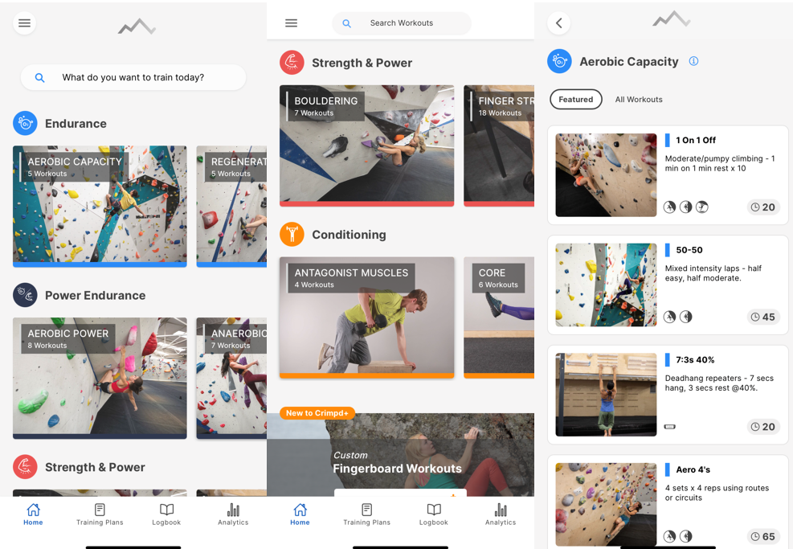
Obrázok 6 Crimpd
Zdroj: vlastné spracovanie, 2023
Ďalšou aplikáciou, ktorou autor dokáže komunikovať a viesť žiakov a klientov v tréningu, sledovať ich výkon a pomáhať im napredovať je napr. aplikácia Boulder Creator. Aplikácia umožňuje vytvorenie konkrétnej reálnej telocvične, do ktorej sa môžu pridávať vymyslené lezecké problémy tzv. bouldre ako je vidieť na Obrázok 7. Autor práce má tak možnosť tvoriť virtuálne konkrétne lezecké problémy na akejkoľvek reálnej lezeckej stene aj bez prítomnosti v reálnom čase a využiť priestory, ktorými lezecká stena reálne disponuje. Všetky vytvorené lezecké problémy sú ihneď dostupné klientom a žiakom, ktorí počas tréningu môžu pracovať na ich zvládnutí. Nechýba spätná väzba športovcom, vyjadrenie sa k obťažnosti, k popisu, čo mu robilo konkrétny problém alebo čo sa mu páčilo, teda celkové hodnotenie lezeckého problému. Autor má prístup k tomu, ktoré lezecké problémy športovec zvládol, ako ho ohodnotil alebo komentoval, ktorý športovec zo skupiny je lepší a v čom, čím môže ešte viac personalizovať tréningové plány pre konkrétnych žiakov a klientov.
Ďalší nástroj, ktorý využíva autor pri tréningu je KilterBoard. KilterBoard je relatívne novým tréningovým prostriedkom v oblasti lezenia. KilterBoard je interaktívny tréningový prvok, ktorý modernizuje pohľad na tradičné tréningové steny (Obrázok 8). Je navrhnutý tak, aby vyhovoval potrebám používateľov všetkých schopností. Každý, bez ohľadu na úroveň, si môže vychutnať intuitívne LED svetlá na lezenie, nastavovanie a interakciu s ostatnými lezcami z celého sveta. Je to štandardizovaná systémová stena navrhnutá tak, aby fungovala v akomkoľvek uhle od vertikálneho po 70º previsnutý. Nastaviteľnosť v kombinácii s databázou lezeckých problémov exponenciálne znásobuje možnosti lezenia a tréningu, čo umožňuje zefektívnenie, zlepšenie a vysokú variabilitu tréningu. Každý chyt má štandardizovanú polohu, orientáciu a LED svetlo, ktoré svieti, ak je chyt súčasťou zvolenej trasy (lezeckého problému). (settercloset.com, online, 2023)
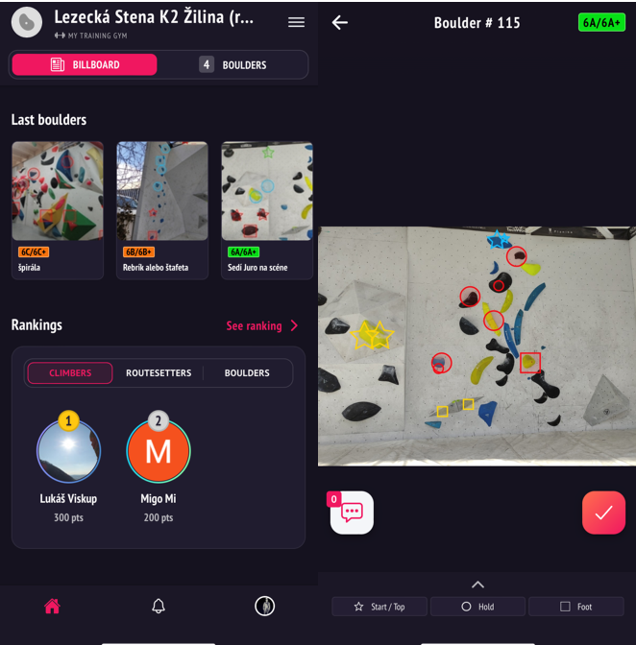
Obrázok 7 Boulder Creator
Zdroj: vlastné spracovanie, 2023
Aplikácia KilterBoardu umožňuje zdieľať lezecké problémy s ostatnými používateľmi na celom svete. Používateľ môže zaznamenávať výstupy, vidieť beta videá lezeckých problémov, pridávať svoje vlastné beta videá, označovať problémy s rôznymi poznámkami, tvoriť problémy a ďalšie. Neustále sa pracuje na nových funkciách, ktoré budú naďalej zlepšovať používateľský zážitok z KilterBoardu. (settercloset.com, online, 2023)
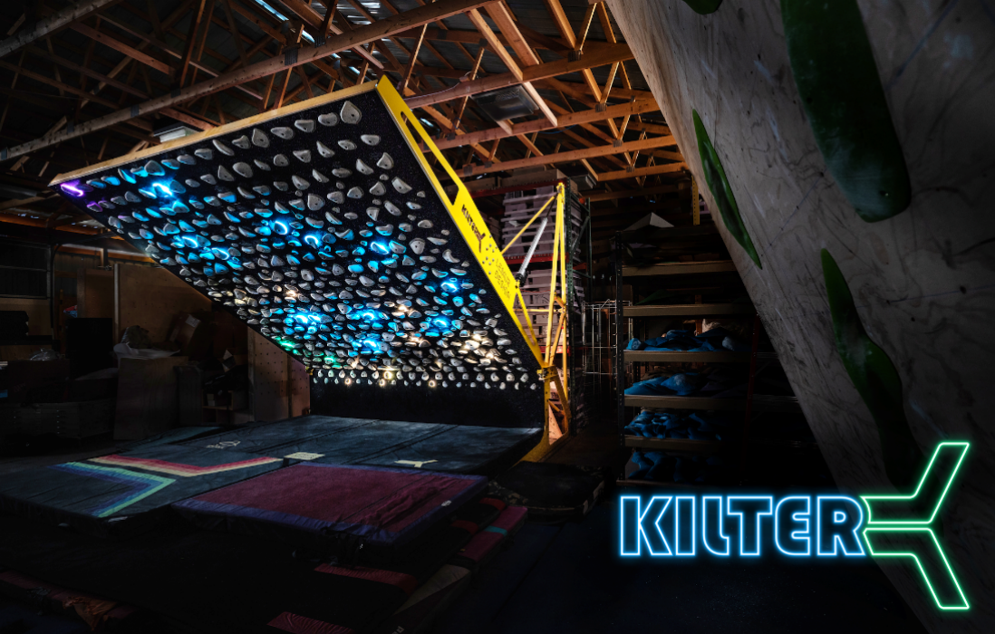
Obrázok 8 Kilterboard
Zdroj: settercloset.com, online, 2023
KitlerBoard dáva autorovi práce možnosti pri tréningu klientov a žiakov neuveriteľnú rozmanitosť lezeckých problémov a pohybov a zároveň KilterBoard tvorí zaujímavé tréningové prostredie, ktoré dokáže naplno športovca vtiahnuť do tréningu.

Virtuálna realita
Jednou z technológií s potenciálom výrazne zlepšiť fyzickú a psychickú prípravu športovcov je virtuálna realita, ktorá ponúka športovcom možnosť trénovať inak, okrem ich tradičnej praxe. „Jednou z najväčších ťažkostí, s ktorými sa tréneri stretávajú, je identifikovať určitý počet čiastkových zručností, ktoré musia športovci rozvíjať, ako je herná inteligencia, predvídanie a reflexy. Napr. v oblasti futbalu musí mať brankár dobré vertikálne alebo horizontálne držanie tela, odolnosť voči námahe, ale aj dobrú znalosť hernej stratégie, schopnosť rýchlo reagovať a predvídať. Náročnosť je, že bude musieť mobilizovať všetky tieto zručnosti súčasne počas zápasu a záchrany gólu“. To všetko je dnes možné trénovať vďaka virtuálnej realite. (inria.fr, online, 2021)
Technológia virtuálnej reality je počítačový simulačný systém na simuláciu virtuálneho sieťového priestoru tak, aby bol používateľ ponorený do virtuálneho prostredia s trojrozmernými informáciami. V tomto virtuálnom prostredí môžu používatelia realizovať interakciu viacerých zmyslov v reálnom čase, ktoré sú značne reálne. V trojrozmernej dynamickej scéne vytvorenej počítačovým simulačným systémom, ktorý je založený na displeji namontovanom na hlave, dátových rukaviciach, inteligentnom jazyku a ďalších interaktívnych zariadeniach, môžu používatelia dosiahnuť vizuálnu, sluchovú a hmatovú viaczmyslovú spätnú väzbu. Táto technológia má vlastnosti interaktivity, ponorenia a reality, ktoré môžu ľuďom umožniť cítiť realitu vo virtuálnej sieti. (Zou, online, 2021)
Virtuálna realita umožňuje trénerom a športovcom ju využívať na vytvorenie realistického prostredia na trénovanie na akomkoľvek mieste. Futbalové, basketbalové a bejzbalové virtuálne tréningy sa stávajú čoraz väčšou samozrejmosťou. Umožňuje to najmä prenosnosť virtuálnej reality, pretože akákoľvek prázdna miestnosť alebo telocvičňa sa môže stať v okamihu najmodernejším tréningovým priestorom. Virtuálna realita umožňuje používateľom interagovať s realistickými scénami a potenciálnymi nebezpečenstvami bez toho, aby boli v reálnom ohrození. (soluntech.com, online, 2022)
To znamená, že virtuálna realita umožní vytvoriť ultra realistické prostredie na trénovanie pre športovcov a zvýšiť schopnosť športovca trénovať spôsobmi, ktoré by v skutočnom živote neboli možné. Používatelia môžu simulovať rôzne faktory, ktoré sa podobajú skutočnej hre a ponúkajú výhody počítačového programu so vzhľadom a dojmom skutočnej hry. Napr. v oblasti bejzbalu umožní virtuálnu realita pálkarovi navštíviť rôzne bejzbalové ihriská a trénovať bez toho, aby potreboval nadhadzovača. (soluntech.com, online, 2022)
Virtuálna realita v športovom tréningu tiež umožňuje trénerom zbierať základné metriky na zlepšenie výkonu hráča v reálnom živote. Tréneri môžu zbierať dôležité údaje o hráčovom načasovaní, reakciách, pohyboch tela, pohyboch očí a rozhodovaní, ktoré by nebolo možné sledovať bez počítačového prostredia. V oblasti bejzbalu umožní virtuálna realita vizualizovať napr. zónu úderu a zistiť správne načasovanie. Tieto údaje môžu byť nevyhnutné na určenie toho, kde hráč vyniká a kde sa potrebuje zlepšiť. Túto technológiu možno použiť aj v spojení s inými aplikáciami a programami na inteligentné rozhodnutia o výkone športovca. Navyše pomocou virtuálnej reality v športovom tréningu môžu tréneri a manažéri sledovať primárne používateľské dáta, ako napr. kto a ako často cvičí. Tým je možné sledovať analýzu hráčov a tvoriť všetko od počiatočnej zostavy až po úpravu konkrétnych špecializovaných tréningov, aby sa hráči vyhli pretrénovaniu určitej svalovej skupiny. (soluntech.com, online, 2022)
Najmä pri kontaktných športoch, ako je rugby alebo basketbal, virtuálna realita umožňuje pozitívnu športovú psychológiu a rýchlejšie zotavenie, keď sú napr. športovci zranení. Namiesto toho, aby sa športovci cítili bokom, môžu stále trénovať a psychicky sa pripravovať na ďalšiu súťaž. V kombinácii s posilňovaním alebo jogou umožňuje virtuálna realita v športovom tréningu športovcom udržať si konkurenčnú výhodu pri rehabilitácii po zranení. (soluntech.com, online, 2022)
Názor autora práce na virtuálnu realitu zameranú na športový tréning, je taký, že zatiaľ nemal žiadnu osobnú skúsenosť s touto technológiou v tomto odvetví. Pojem virtuálna realita je mu známy, zachytil ho už pre niekoľkými rokmi, avšak najmä v odvetví hier. Avšak podľa spomínaných informácií, vníma virtuálna realitu, ako veľkú príležitosť v odvetví športu. Podľa jeho názoru virtuálna realita prinesie omnoho vyšší tréningový efekt, skvalitní tréningové podmienky športovcov, pripraví ich na rôzne (aj netypické) situácie, čo sa odrazí na ich zvýšenom výkone fyzickom a aj mentálnom. Práve mentálna stránka je tá, ktorá robí rozdiel medzi športovcami, robí športovcami silnejšími a umožní im zvíťaziť, a práve virtuálna realita je technológia, ktorá pomôže na túto stránku sa zamerať.
V oblasti lezenia by si autor vedel predstaviť využiť virtuálnu realitu najmä v prostredí skalného lezenia. Išlo by o simuláciu lezeckej cesty v jej prirodzenom prostredí a simuláciu jednotlivých chytov a stupov danej cesty, čím sú skalné cesty tak špecifické a originálne. Športovec by si tak mohol vďaka virtuálnej realite vyskúšať skalnú cestu, ešte skôr ako fyzicky pod ňu príde z pohodlia domova.

Umelá inteligencia
Od začiatkov športového odvetvia sa využívajú v tomto odvetví štatistiky a dátové analýzy. Šport poskytuje bohaté prostredie na uplatnenie umelej inteligencie, pretože kvantifikuje všetko, čo sa kvantifikovať dá. Umelá inteligencia spoločne so senzorovou technológiu môže pomôcť športovcom stať sa viac zdatnými. (Kaplan, Haenlein, 2018) definovali umelú inteligenciu ako schopnosť systému správne interpretovať a učiť sa z vonkajších údajov a osvojiť si výsledky učenia na dosiahnutie špecifických cieľov a riešenie problémov prostredníctvom flexibilnej adaptácie. Pri športovom tréningu sa umelá inteligencia využíva na navrhovanie prispôsobených tréningových režimov pre hráčov a poskytovanie spätnej väzby v reálnom čase, čím sa zvyšuje efektivita každej aktivity pre každého jednotlivca. Prediktívna analýza umelej inteligencie sa môže použiť v športe na zlepšenie kondície a zdravia. Nositeľný softvér môže používateľom povedať o opotrebovaní športovcov, čím im pomôže udržať ich zdravie. Počas hry dokáže umelá inteligencia rozpoznať trendy v taktike, metódach a chybách. (Gulena, online, 2022; Zou, online, 2021)
Napr. Kiosk Connexion, ktorý predstavila NBA, využíva umelú inteligenciu na vyhodnocovanie údajov o zdraví hráčov a upozorňuje tímy na zranenia a iné neúspechy. Platforma Arccos Caddy poháňaná umelou inteligenciou v oblasti bejzbalu slúži ako virtuálny nosič hráča a poskytuje informácie o smere vetra a najlepšej palici na použitie, ďalej smer zásahu, okrem iných dôležitých detailov, ako je poloha atď. Umelá inteligencia v športe má významný vplyv na stratégie pred hrou aj v hre. Počítačová analýza sa používa na ovplyvnenie rozhodnutí o zostave pred zápasmi a počas nich. Pochopením mnohých metrík, vrátane rotácie, rýchlosti, umiestnenia podania a dokonca aj držania tela a pohybu hráča, môže umelá inteligencia ďalej zvýšiť športový výkon. V tomto smere umelá inteligencia podporuje manažérov a trénerov pri prijímaní lepších rozhodnutí pre rôzne hry a dôležité súťaže. (Gulena, online, 2022)
Platforma MySwing Professional je doplnkové vybavenie pre tréning golfistov, ktorá dokáže presne zachytiť pohyb hráča a trajektóriu palice na základe analýzy pohybu celého tela. Ide o produkt založený na umelej inteligencií navrhnutý a vyvinutý spoločnosťou Noitom. Toto zariadenie obsahuje 17 bezdrôtových celotelových senzorových uzlov a pripojené nositeľné zaťahovacie popruhy so vstavanými bezdrôtovými anténami a predinštalovaným softvérom MySwing na prehrávanie v reálnom čase a cloudové úložisko, ktoré je znázornené na Obrázok 9. Presný polohovací systém dokáže presne zachytiť pohyby hráča, pretože hráč má na sebe viacero mikropohybových senzorov. Zároveň sa v blízkosti rukoväte palice nachádza aj senzor, ktorý je možné použiť na zaznamenávanie údajov o priestorovom pohybe palice, ako aj na poskytovanie výsledkov analýzy. Potom môže prijať mnoho rôznych metód vizualizácie údajov, ktoré pomôžu hráčom, ako aj trénerom efektívnejšie sledovať technické detaily. (Zou, online, 2021)
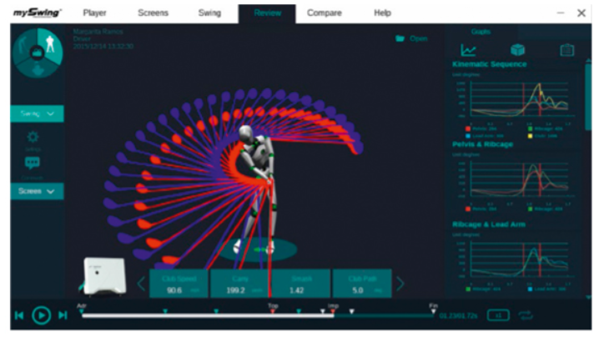
Obrázok 9 MySwing Professional
hindawi.com, online, 2021
Analytika založená na umelej inteligencií sa tiež využíva na nájdenie najlepších potenciálnych športovcov, ktorí by mohli byť prínosom pre tím. Hľadanie talentov v športovom sektore stojí milióny dolárov. Výsledkom je, že majitelia tímov si chcú byť istí, že ich voľba skautovať určitého hráča je správna. Umelá inteligencia v športe je široko používaná v prieskume hráčov, vrátane kriketu, basketbalu a futbalu. Zlepšovanie talentu športovcov si vyžaduje dôkladné pochopenie ich fyzickej a psychickej prípravy. Pre efektívny koučing je potrebné rozsiahle preskúmanie ich silných a slabých stránok. Tieto dôležité aspekty lepšie zachytáva športová analytika umelej inteligencie. Napríklad pomocou počítačového videnia a strojového učenia technológia NEX sleduje úrovne schopností basketbalových hráčov. Vypočítajú sa kľúčové ukazovatele výkonu, vrátane manipulácie s loptou, času uvoľnenia, vertikálneho skoku, rýchlosti, zlepšenia v priebehu času a presnosti strely. (Gulena, online, 2022)
Je teda možné povedať, že práve výkon je spôsob, akým sú športovci neustále posudzovaní podľa ich úspechu. Schopnosť využiť umelú inteligenciu na hodnotenie výkonov jednotlivých hráčov je kľúčom k transformácii športového sektora. Tréneri a analytici môžu určiť výhody a oblasti rastu hráča a sledovať ich vývoj v priebehu času. (Gulena, online, 2022)
Aplikácie založenej na umelej inteligencií v športe sa stávajú bežným javom. Vzhľadom na jej pozitívny vplyv a presnosť, ktoré táto technológia prináša, bude v budúcnosti s určitosťou ďalej rásť. Podľa nedávnych štúdií mal svetový športový trh s umelou inteligenciou v roku 2021 hodnotu 1,8 miliardy dolárov. Predpokladá sa, že do roku 2030 dosiahne 19,9 miliardy dolárov, čo znamená mieru návratnosti 30,4 % počas prognózovaného obdobia od roku 2022 do roku 2030. Medzi faktory, ktoré ovplyvňujú rast tohto trhu sú: (Srivastava, online, 2023)
- Zvýšený dopyt po monitorovaní a sledovaní hráčov,
- Nárast dopytu po analýze údajov v reálnom čase,
- Rastúci dopyt po umelej inteligencií pre predpovede a športové predpovede,
- Dopyt po virtuálnych asistentoch a chatbotoch na interakciu s fanúšikmi a športovými nadšencami.
Podľa autora práce môže byť umelá inteligencia veľmi užitočná a efektívna. Umelá inteligencia by mohla pomôcť trénerom a športovcom vylepšiť tréningový proces a zlepšiť tak výsledky napr. analýzou biometrických údajov a senzorických dát, ktoré umožňujú sledovať pohyb a chovanie športovca počas tréningu a súťaží. Tieto údaje by mohli byť analyzované umelou inteligenciou a poskytnúť športovcovi a trénerovi presnejší pohľad na to, ako tréningový proces ovplyvňuje ich výkonnosť a zdravie. Okrem toho by mohla byť umelá inteligencia využitá na personalizáciu tréningového plánu pre každého športovca, na základe ich jedinečných údajov a špecifických potrieb. To by mohlo viesť k zlepšeniu výkonov a rýchlejšiemu dosiahnutiu stanovených cieľov. Zameranie umelej inteligencie v športe môže byť naozaj široké a môže slúžiť k riešeniu mnohých ďalších funkcií, ako napr. pred prípadnými zraneniami a nehodami. Ide opäť o príklad z lezeckého prostredia produktom Higher Eye.
Higher Eye je vysoko odolný systém, ktorý bráni ľuďom začať liezť bez toho, aby boli bezpečne pripevnení k automatickému istiacemu systému, a v konečnom dôsledku zachraňuje životy v akomkoľvek lezeckom zariadení alebo rodinnom zábavnom centre. Higher Eye je kombináciou IP kamier so softvérom umelej inteligencie na lokálnom serveri a je zobrazený na Obrázok 10 a s priblížením jeho funkcie. (walltopia.com, online, 2023)
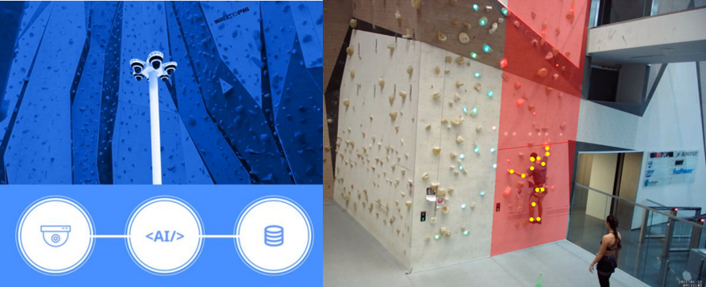
Obrázok 10 Higher Eye
Zdroj: walltopia.com, online, 2023
Higher Eye je inteligentnejší ako ktorýkoľvek z existujúcich dostupných systémov kontroly istenia. Spolieha sa na umelú inteligenciu a začleňuje najnovšiu technológiu rozpoznávania obrazu do kamerového zariadenia, ktoré detekuje pohyb človeka približujúceho sa k lezeckej stene. Higher Eye sleduje a analyzuje akcie lezca pozorovaním viacerých bodov na jeho tele a v prípade potreby spustí alarm. Ak sa napr. človek zabudne pripevniť na istiaci systém steny a prekročí určitú výšku alebo vkročí do susednej lezeckej cesty. Je možné nastaviť určité zóny a parametre, ktoré majú byť pozorované a monitorované ako je znázornené na Obrázok 10. (walltopia.com, online, 2023)
Vďaka technológii umelej inteligencie a Advanced Analytics poskytuje Higher Eye komplexnú analýzu ľudí a predmetov v reálnom čase na základe videa na detekciu, zvýraznenie a prevenciu potenciálne nebezpečného správania v lezeckej telocvični a v konečnom dôsledku na záchranu životov. Okrem základnej funkcie alarmu, keď lezec nie je správne pripojený k automatickému isteniu, prinášajú vyvinuté algoritmy viacero ďalších funkcií, ako napríklad: (walltopia.com, online, 2023)
- Generovanie tepelnej mapy steny so štatistikami pre trasy, aby majitelia lezeckých stien videli, ktoré z nich preferujú lezci.
- Podrobné informácie o každej ceste ako priemerný čas lezenia, kde lezci najčastejšie padajú, ktoré časti lezeckej cesty lezci prechádzajú rýchlo alebo pomaly.
- Informácie šité na mieru pre každého lezca, ktoré mu umožňujú vidieť záznam jeho lezenia a optimalizovať jeho stratégiu lezenia a lezecké pohyby.

Výhody
Na základe uvedených údajov je možné podľa autora povedať a zosumarizovať, že informačné technológie v športe zamerané na tréning prinášajú mnoho výhod pre športovcov a trénerov. Tu je niekoľko hlavných výhod:
- Informačné technológie môžu poskytnúť presné merania a analýzy pohybu športovcov. Systémy, ako sú senzory a kamery, môžu zbierať údaje o rýchlosti, sile, špecifických pohyboch tela a ďalších rôznych vlastnostiach a parametroch. Tieto údaje môžu byť analyzované a použité na zlepšenie techniky a výkonu športovca.
- Použitie informačných technológií môže zlepšiť efektivitu tréningu. Napríklad, tréner môže použiť softvérové nástroje na vytvorenie personalizovaných tréningových plánov a sledovanie pokroku daného športovca. To umožňuje trénerovi prispôsobiť tréning individuálne pre každého športovca a optimalizovať jeho výkon.
- Využívaním technológií ako virtuálna realita môže prispieť aj k zlepšeniu motivácie a angažovanosti športovcov v tréningu. Môže im pomôcť zdokonaliť ich techniku, zlepšiť výkon, pripraviť na špecifické podmienky, dosiahnuť stanovené ciele, prípadne prekonať psychicky náročne obdobie počas zranenia a rekovalenscencie, prípadne vyhodnocovať nebezpečné situácie, kedy je potrebné zakročiť.
- Informačné technológie môžu byť použité na sledovanie a analýzu zdravia športovcov, čím je trénerom umožnené sledovať zdravotný stav športovca a použiť tieto údaje na optimalizáciu tréningu a prevenciu zranení. Napríklad, tréner môže sledovať tepovú frekvenciu a zistiť, kedy je športovec najefektívnejší a kedy potrebuje odpočinok.
- Zvýšenie výkonu: Použitie informačných technológií môže pomôcť športovcom zlepšiť celkovo ich výkon. Technológie poskytujú športovcom v reálnom čase spätnú väzbu o ich technike a výkone, čím je športovcom umožnené zamerať sa na ich techniku, zlepšiť ju a dosiahnuť tak lepší výkon.
- Zároveň informačné technológie môžu pomôcť odstrániť subjektívne faktory pri hodnotení výkonu, teda Napríklad, použitie senzorov a kamier môže poskytnúť objektívne a reálne hodnotenie bez akýchkoľvek skreslení a chýb.
- Informačné technológie svojimi vlastnosťami a možnosťami umožňujú vysokú rozmanitosť tréningu a interaktívnejší zážitok.

Nevvýhody
Názor autora práce je, že aj keď informačné technológie prinášajú v športe mnoho výhod, nesú so sebou aj určité riziká, ktoré nie sú častokrát spomínané páve tak, ako ich výhody. Jednou z nevýhod sú vysoké počiatočné náklady na implementáciu jednotlivých technológií, čím získavajú konkurenčnú výhodu väčšie a bohatšie tímy, kluby a organizácie ktoré si ich môžu dovoliť, čím by potenciálne mohol vzniknúť určitý druh monopolu. Vzniká tak menší priestor pre menšie tímy, ktoré sa snažia presadiť. Ďalšou z nevýhod by sa mohla stať závislosť na technológiách a strata schopnosti podať výkon bez nej, prípadne by sa mohol vytratiť „originálny cit pre hru“. Využívanie moderných technológií si vyžaduje aj vysokú úroveň školenia pre trénerov a športovcov, čo môže byť časovo aj finančne veľmi náročné. Ďalej by mohla vzniknúť určitá chyba v technológií, napr. vo virtuálnej realite, čo by mohlo viesť k nesprávnym rozhodnutiam počas hry alebo znížením výkonu daného športovca.
Charizma športu spočíva v jeho schopnosti prekonať bariéry akéhokoľvek druhu diskriminácie a geografických bariér pri oslave ľudského potenciálu. Technológia má v športe mimoriadne miesto, ale ak odoberie čistú tvrdú prácu a úprimnú ľudskú zručnosť, objaví sa obava. Inovácie súvisiace s technológiou v športe určite spravili šport presnejším a bezpečnejším, ale problém spočíva v zabezpečení toho, aby nasadenie súvisiace s technológiou nakoniec nezatienilo základné zručnosti športovca. A práve preto sa stalo nevyhnutné regulovať AI v športe, aby sa zachoval pravý duch športu. (thesportsschool.com, online, 2023)
Poslednou a najväčšou nevýhodou, ktorú vníma autor je bezpečnosť údajov. Dnes povoľujeme rôznym aplikáciám nás sledovať, od zdravia až po podaný výkon. Zaznamenávame si trasu od domu späť k domu a zas dookola. Zaznamenávame si jedlo, ktoré prijímame, je zaznamenaný čas, kedy ideme spať, kedy vstávame, kedy ideme absolvovať ranný beh a kedy večerný. Dnes majú technológie o nás viac súkromných informácií, ako kedykoľvek predtým. Otázkou je, k čomu všetkému sú využívané tieto informácie, ktoré sú o nás zbierané, analyzované, následne vyhodnocované, komu sú poskytované a kto ich môže vidieť.

Záver
S určitosťou je možné povedať, že informačné technológie majú významné miesto v športovom tréningu. Ako bolo v práci preukázané, ich pomocou je možné zlepšiť výkon, znižovať riziko zranení, monitorovať pokrok a zlepšovať tréningové programy. Inteligentné senzory a softvérové nástroje umožňujú presnú analýzu pohybov a identifikáciu oblastí na zlepšenie. Virtuálna realita môže poskytnúť športovcom a trénerom jedinečnú príležitosť trénovať v simulovanom prostredí, čím sa zvyšuje ich adaptabilita a prispôsobivosť. Umelá inteligencia môže pomôcť trénerom a športovcom pri tvorbe personalizovaných tréningových plánov a poskytnúť im okamžité spätné väzby. Napriek týmto výhodám existujú aj určité nevýhody, vrátane vysokých počiatočných nákladov na technologické vybavenie, bezpečnosť údajov poskytnutým daným technológiám a vytrácanie „ducha športu“. Celkovo však možno povedať, že informačné technológie majú v športe veľký potenciál a ich účinné využitie môže pomôcť dosiahnuť lepšie výsledky a zlepšiť celkovú kvalitu športového tréningu.

Zdroje
A MATTER OF LIFE – AI MAXIMIZES SAFETY [online]. 2023 [cit. 2023-01-18]. Dostupné z: https://walltopia.com/newsroom/a-matter-of-life-ai-maximizes-safety/
Bodies in Motion [online]. 2020 [cit. 2023-04-28]. Dostupné z: https://www.youtube.com/watch?v=-1k3KZCF2NU&t=7s
GERHSON, Livia. What is Information Technology (IT)? [online]. 2022 [cit. 2023-04-28]. Dostupné z: https://www.snhu.edu/about-us/newsroom/stem/what-is-information-technology
GULEN, Keren. Does AI spoil the naturalness of sports? [online]. 2022 [cit. 2023-04-28]. Dostupné z: https://dataconomy.com/2022/11/03/artificial-intelligence-in-sports-examples/?utm_content=cmp-true
How Technology is Revolutionizing Sports Training [online]. 2020 [cit. 2023-04-28]. Dostupné z: https://onlinemasters.ohio.edu/blog/how-technology-is-revolutionizing-sports-training/
Importance of Technology in Sports [online]. 2023 [cit. 2023-04-28]. Dostupné z: https://thesportsschool.com/importance-of-technology-in-sports/
KUMARI, Riya. What is Information Technology? - Definition, Types, and Examples [online]. 2020 [cit. 2023-04-28]. Dostupné z: https://www.analyticssteps.com/blogs/what-information-technology-definition-types-and-examples
MONS, Jan Kees. 6 ways how sports benefits from motion capture [online]. 2020 [cit. 2023-04-28]. Dostupné z: https://sporttomorrow.com/6-ways-how-sports-benefits-from-motion-capture/
NELSON, Cooper. What is information technology? Definition, applications and 5 examples of IT in action [online]. 2022 [cit. 2023-04-28]. Dostupné z: https://www.phoenix.edu/blog/what-is-information-technology.html
Optical 3D Motion Capture in Sports [online]. 2023 [cit. 2023-04-28]. Dostupné z: https://www.gearssports.com/articles/motion-capture-in-sports/
Pros and Cons of VR in Sports Training [online]. 2022 [cit. 2023-04-28]. Dostupné z: https://www.soluntech.com/blog/pros-and-cons-of-vr-in-sports-training#:~:text=Simply%20put%2C%20VR%20enables%20realistic,prepare%20for%20the%20next%20competition.
RATHONYI, G. HOW DIGITAL TECHNOLOGIES ARE CHANGING SPORT? [online]. 2018 [cit. 2023-04-28]. Dostupné z: https://ageconsearch.umn.edu/record/292396/
RODA, Matthew. Sports performance technology + how it impacts training [online]. 2018 [cit. 2023-04-28]. Dostupné z: https://reflexion.co/blog/sports-performance-technology/
SRIVASTAVA, Sudeep. AI in Sports – How is artificial intelligence redefining the sports industry? Real-world examples [online]. 2023 [cit. 2023-04-28]. Dostupné z: https://appinventiv.com/blog/ai-in-sports/
Virtual reality: what role in high-level sport? [online]. 2021 [cit. 2023-04-28]. Dostupné z: https://www.inria.fr/en/realite-virtuelle-role-sport-haut-niveau
ZOU, Yuepei a kolektív. Exploring the Application of Artificial Intelligence in Sports Training: A Case Study Approach [online]. 2021 [cit. 2023-04-28]. Dostupné z: https://www.hindawi.com/journals/complexity/2021/4658937/

